（公社）日本技術士会 中国本部 鳥取県支部、（一社）鳥取県測量設計業協会共催
平成30年度 女性技術者のつどい（ご案内）
【建設系CPDプログラム】

（公社）日本技術士会中国本部鳥取県支部及び（一社）鳥取県測量設計業協会では、建設コンサルタント業務に関わって働く女性技術者及び女性技術者を目指す方を対象に、「平成30年度 女性技術者のつどい」を開催いたします。
「男女共同参画社会」に関する様々な制度が構築されていますが、建設コンサルタント業界で働く女性技術者はまだまだ少数です。そのため、より多くの女性技術者・女性技術士が活躍し、女性リーダーとして能力を発揮できる環境の構築に向け、男女が対等に係り合える環境の構築に取り組みます。更に、このような場を利用して多くの女性技術者・女性技術士と知り合うことで、今後どのように考え・行動するか同じ境遇の技術者と交流の幅を広げることに繋がります。
なお、この「つどい」は、これからも定期的に開催していくこととしています。

記

１ 日 時 平成３１年１月２３日（水）１３時３０分～１５時３０分（１３時～受付）

２ 会 場 ホテルセントパレス倉吉
〒682-0022 鳥取県倉吉市上井町1丁目9-2 TEL: 0858-26-2323

３ プログラム

13：30～13：40 | 開会挨拶  (公社)日本技術士会鳥取県支部長、(一社)鳥取県測量設計業協会会長
13：40～14：10 | 講演1「男女共同参画の意義（仮称）」  講師：鳥取県女性活躍推進課 課長 藤田博美 氏
14：10～14：40 | 講演2「男女共同参画に向けた女性技術者の活用（仮称）」  講師：（公社）日本技術士会中国本部鳥取県支部長 伊藤 徹
14：40～15：20 | 男女共同参画についての意見交換（交流・フリートーク）  ｺｰﾃﾞｨﾈｰﾀｰ：（公社）日本技術士会中国本部鳥取県支部 赤井 伸江
15：20～15：30 | 閉会挨拶
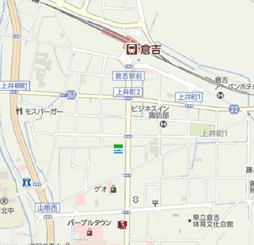
４ ＣＰＤ対象

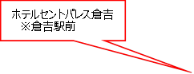
５ 問い合せ先
(一社) 鳥取県測量設計業協会
〒680-0031 鳥取市本町3-201
Tel：0857-26-9832 Fax：0857-26-9838
E-Mail：torisoku@alto.ocn.ne.jp

